管理体系审核记录表
过程与活动、  抽样计划 | 涉及  条款 | 受审核部门：财务部 主管领导/陪同人员：余长艳 | 判定
 |  | 审核员：伍光华 审核时间：2021年2月4日
审核条款：QMS:5.3组织的岗位、职责和权限、6.2质量目标、
E/OMS: 5.3组织的岗位、职责和权限、6.2环境与职业健康安全目标、6.1.2环境因素/危险源辨识与评价、8.1运行策划和控制、8.2应急准备和响应
组织的角色、职责和权限  工作人员的协商和参与 | Q5.3  E:5.3  S:5.3  5.4 | 余长艳介绍： 部门有2人组成，部长1人，会计员1人。体系运行中负责质量、环境及职业健康安全的管理体系的财务管理，如保证环境安全方面的资金投入等。职责分工明确，符合程序文件中规定的要求。  询问部长余长艳清楚本人及部门的职责与规定基本一致。部门之间沟通主要通过参加各类会议、培训等方式进行。  依据公司全体员工民主选举结果，任命余长艳为公司职业健康和安全管理体系员工代表，其职责如下：  - 参与公司管理方针的制定、实施和评审;  - 参与审议有关职业健康和安全的重大事宜;  - 参与公司职业健康安全事故的统计,报告和调查处理情况的监督;  - 对本公司劳动保护执行情况进行监督,维护员工的合法权益;  - 对改善员工的工作条件提出建议;  - 履行群众监督检查职责，向领导反映公司管理体系运行状况；  协助管理者代表推进管理体系的有效运行。  满足工作人员的协商和参与的相关要求。
目标及其实现策划 | E:6.2  S:6.2 | 本部门分解的管理目标有4项  a.安全劳保防护用品购买资金100%到位；  b.职业病发生率控制为零；  c.重大安全事故零发生；  d. 按规定处置固体废弃物；  目标均可量化可测量，目标分解合理，基本满足要求。  提供目标完成统计表。统计考核（2020年12月30日）财务部管理目标均已完成。考核人：朱永华。
运行策划和控制  应急准备和响应 | ES8.1 | 余长艳讲：财务部门办公使用的废硒鼓、墨盒等均交给公司统一处理，统一由生产部负责控制处理。  办公用水做到不长流水，发现漏水及时修理。  办公用电做到人走灯灭，不用电脑等办公设备时拔掉插座。  办公用纸张做到尽可能两面使用，废纸统一回收处理。  财务室按有防盗门，不存放现金。公司办公区域均有保安人员昼夜值班。  财务取送现金由专人、专车护送。  经了解，2020年至今共投入资金约 89.8万元。其中包括员工职业健康的体检费用、安全环保消防投入、安全环保消防监测费用、员工劳保用品费用、防暑降温费用、员工社保的费用等。基本满足需要。见附件  余长艳介绍：财务人员参加了公司组织的消防灭火事故演练，均接受过培训，知晓灭火器使用和各种火情的灭火方法，了解了公司安全通道位置及发生火灾时的处理过程。  参加了公司防止高空坠落演练，提高了财务人员的安全意识。  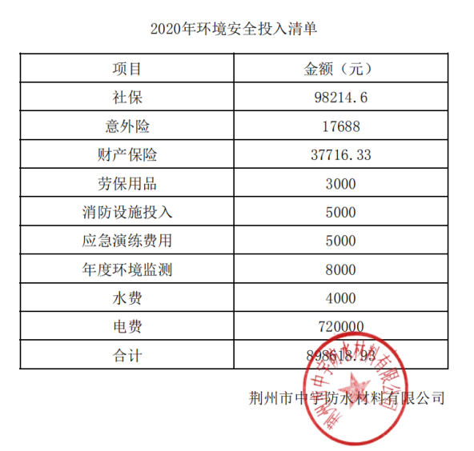  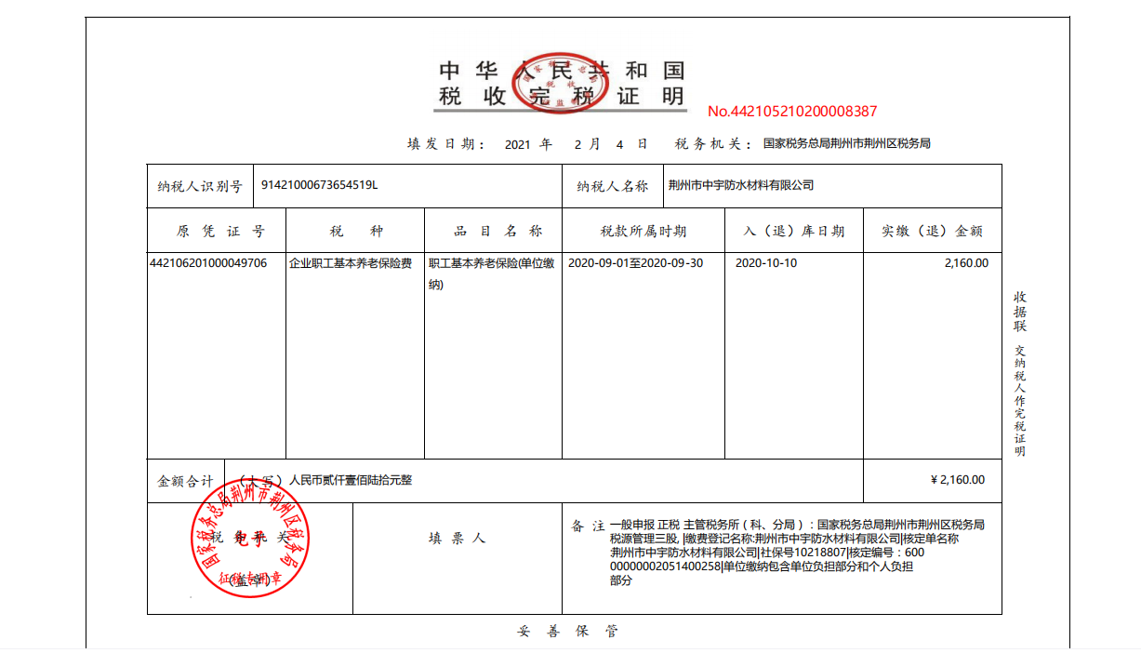
应急准备和响应 | ES8.2 | 公司制定了ZYFS-CX-27-2020《应急准备和响应管理程序》，包含有事件级别及不同级别事件的处理程序、事件处理组织机构及职责分工、通用及特殊处理程序、各岗位要求等。具有可操作性。  编制演练计划，编制：杨兵2020年10月27日  抽查模拟火灾事故2020.10.27日上午10:00，演练负责人：杨大忠，地点：公司办公楼，参加部门：公司各部门人员，演练的效果：  2020年10月27日上午10时00分，假设2楼失火，由指挥长启动工作人员确认后按照《消防灭火和应急疏散预案》，总经理负责现场指挥，综合部主任为副指挥，安排如下:  1. 综合办公室主任接到报警后立即建灭火指挥部，指挥灭火及抢救疏散行动。  2.非正常上班时间值班经理接到报警后立即赶往失火现场指挥灭火行动。  3.消防员接到报警后立即赶往火灾地点，协助综合部主任指挥灭火及抢救疏散行动。并指挥义务消防队实施灭火抢救行动，调整警力部署，维护正门及外围秩序。  4.我公司其他人员接到报警后，通知本部门各岗位人员坚守岗位做好疏散准备。  5.其他各部门各岗位人员接到报警后坚守岗位，按灭火指挥部的命令行动。  演习时间60分钟,结束后，由指挥长进行了总结性发言。  现场救援讲评  1.这次演练报告快，统一指挥，救援快，用较短的时间，争取较快救治。  2.通过演练提高应急能力，对突发事故进行有效的处理。  3.救援速度迅速，救助伤员及时。  4.演练统一指挥，协作配合一致。  5.救援队员应急能力有所提高，应变能力增强。  6.灭火器材使用不太熟练，应加强演练。  7.今后经常进行应急救援不同的事故演练。作性。  4、高空坠落的程序和措施：公司制定了急救的规定的程序内容具有操作性能起到实践作用。  5、通讯联络、安全防护救护的程序和措施：公司制定了通讯联络和安全防护救护的措施和方法有可操作性。  通过以上评审，公司所制定的《应急准备和响应管理程序》是符合要求的，对实践能起到指导作用。  评价人员：公司环保安全工作小组成员，演练取得预期效果；  应急演练后对应急预案进行了评审，应急预案不重要修订。  财务部对应急演练提供了资金支持，购买了消防器材、应急药品等，详见附件，《财务部资金投入表》。

说明：不符合标注N

